求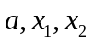使下面的求积公式有最高的代数精度
积分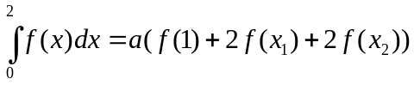
解：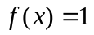时，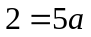
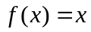 时，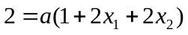
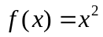时，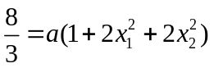
解得，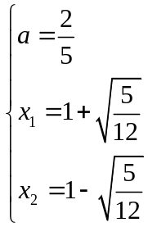
试一下可以发现这个对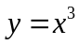也成立。

求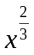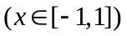的
（1）小于等于1次的最佳一致逼近（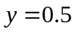）
（2）小于等于1次的最佳平方逼近（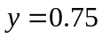）
（3）小于等于2次的最佳一致逼近（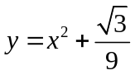）
由对称性都可以知道求出来的函数不应该有奇数次项（否则这个函数的关于y轴对称的函数也是最佳的逼近，与最佳逼近的唯一性矛盾）
所以还可以知道小于等于2次的最佳一致逼近其实有5个偏差点（因为小于等于3次的最佳一致逼近的三次项肯定是0）

求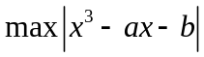分别在区间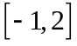和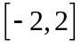取最小值时的的取值
解：先求的那个，就是一个切比雪夫多项式稍微变形一下。然后求上的。可以看出来这个问题就是用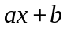逼近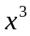，所以我们只要有3个偏差点就够了。观察上的结果，你可以发现这个东西的偏差点在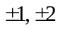。所以上的结果和上的结果是一样的。最终的结果是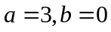

求，要求迭代式为二阶多项式，并求迭代初始点的条件
解：设迭代公式为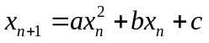
所以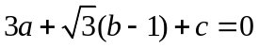，且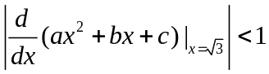，即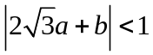
因为都应为有理数，所以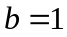，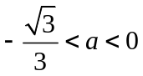
不妨令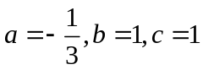，则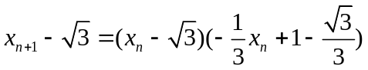
然后就可以证明收敛域是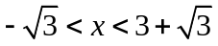（不是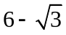）

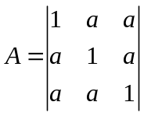，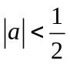，证明A的雅可比迭代收敛
（用1范数或无穷范数都很容易）

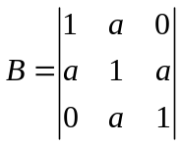，求使B的高斯－赛戈尔迭代收敛的a的范围
解：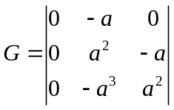，特征值为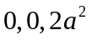，所以收敛的充要条件是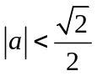

求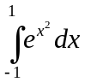，分析方法误差
解：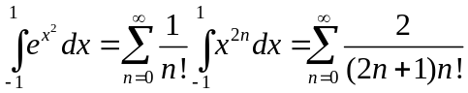。截断误差可以用很多种方法估计。

